Муниципальное дошкольное образовательное учреждение
«Детский сад № 41 р.п. Петровское»

Сценарий новогоднего утренника
«Чудеса под Новый год в сказочном лесу»
для детей средней группы
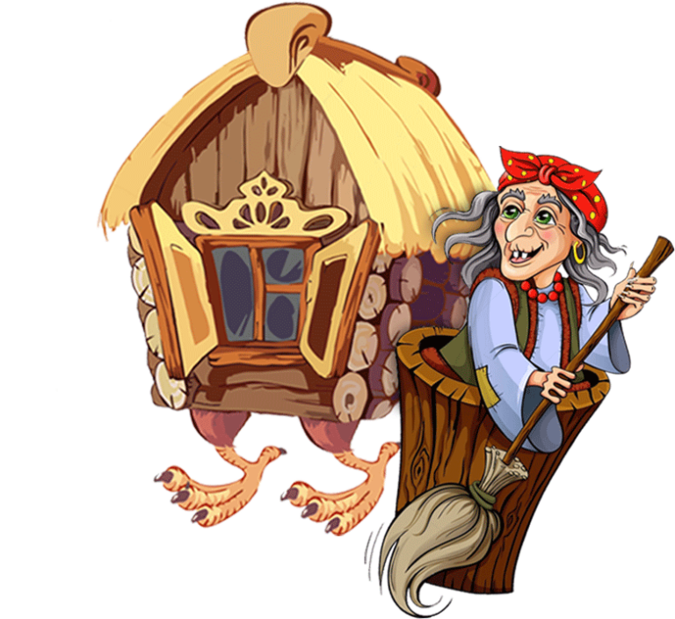

Подготовила: инструктор по физической культуре
Гусева Е.Г., высшая квалификационная категория

2022
р.п. Петровское
Цель: приобщение детей к традициям и обычаям встречи Нового года посредством игр, танцев и хороводов, создание праздничной атмосферы.
Задачи:
Образовательные:
- учить выразительно исполнять песни, хороводы и танцы;
- формировать целостность картины праздника через традиции и непосредственных героев торжества – Деда Мороза и Снегурочки;
- учить детей свободно держаться, участвуя в небольших инсценировках;
Развивающие:
- развивать музыкальные способности детей, их воображение, эмоциональность, фантазию, музыкальную память;
- развивать вокально-хоровые навыки и чувство ритма;
- Развивать артистичность и творческие способности;
Воспитательные:
- воспитывать умение вести себя на празднике, радоваться самому и доставлять радость другим;
- воспитывать доброжелательность и интерес к музыкальным проявлениям сверстников;
- создание благоприятной атмосферы доброжелательности и взаимопонимания.

Действующие лица:
Взрослые: Ведущий, Дед Мороз, Снегурочка, Снеговик, Баба Яга, Избушка.
Дети: звери, снежинки, снеговики, куклы.
Атрибуты: конверт-письмо, костюмы для героев, белые ленты на палочках, метелки, конфеты.
Оборудование: ноутбук, музыкальный центр, светодиодный диско-шар

Под песню «Дед Мороз всю ночь колдовал» дети входят в зал. Танцуют
и встают вокруг елки, хлопают в ладоши.
Ведущий: Каждый раз под Новый год,
Сказка в гости к нам идёт.
По заснеженным тропинкам
Идёт сказка невидимкой.
Здесь у леса на опушке
Начинает сказка путь.
Не шумите, тихо, дети,
Чтобы сказку не спугнуть.
Настаёт волшебный час,
Чудеса нас ждут сейчас.
Ну-ка сказочка начнись,
Елка, огоньками засветись!
Скажем дружно: 1, 2, 3
Наша елочка гори!
Дети: 1, 2, 3 - Наша елочка гори!
Зажигание елки
1 ребёнок: Нам праздник весёлый
Зима принесла,
Зелёная ёлка к нам
В гости пришла.
2 ребёнок: Сверкают золотом иголки,
И блещет серебро дождем,
И пахнет лесом, хвойной смолкой,
А мы сегодня чуда ждем!
3 ребёнок: Елка к нам пришла сегодня,
Вся из серебра огней,
Все ей рады: дети, гости,
С ней нам будет веселей.
4 ребёнок: Здравствуй, здравствуй, елочка,
В наряде золотом!
Для тебя мы, елочка,
И спляшем, и споем.
Хоровод «Елочка заблести огнями»
муз. и сл. И. Е. Костина
Дети садятся на стулья
Ведущий: Навестила елка всех детей сегодня
И проводит с нами праздник новогодний.
Хочется ребятам разглядеть игрушки,
Разглядеть всю елку снизу до макушки.
С елки берет конверт
Ведущий: Что это, ребята? Вот так елка, чудеса!
Это же письмо от Дедушки Мороза! (показывает)
Интересно, что же там написано? (читает)
"РЕБЯТА! ВСЕХ ВАС СЕГОДНЯ ПРИГЛАШАЮ К СЕБЕ НА ЁЛКУ В МОЙ СКАЗОЧНЫЙ ЛЕС. БУДУТ ИГРЫ, ВЕСЕЛЬЕ, ПОДАРКИ – ВАМ ОБЕЩАЮ МНОГО ЧУДЕС!!! ДЕД МОРОЗ"
Ведущий: Ребята, вы готовы отправиться к Деду Морозу?
Дети: Да!
Ведущий: А покажут нам дорогу лёгкие снежинки.
Эй, Снежинки, торопитесь,
В танце лёгком закружитесь!
(из - за занавеса вылетают снежинки (на леске) и выкладывают тропинку)
Под волшебную музыку в зале появляется Снегурочка
Снегурочка: Здравствуйте, мои друзья!
Дети отвечают
Всех вас рада видеть я:
И больших, и маленьких,
Шустрых и удаленьких.
Я – внучка Дедушки Мороза,
Всем я радость приношу.
Я на встречу к вам явилась
Всех вас в сказку приглашу.
А вы куда идете?
Ведущий: Нас Дед Мороз в свой сказочный лес на елку пригласил.
Снегурочка: Я слышала, что в лесу среди заснеженных осин и сосен открылся новый волшебный магазин. Хотите побывать там вместе со мной?
Дети: Хотим!
Снегурочка: Только туда все дорожки и тропинки снегом замело. Кто же нам поможет, кто же нам дорогу укажет?
Ведущий: Есть у нас отряд отважных помощников - зверят. Они быстро все дорожки расчистят и нас проводят в магазин Снеговика.
Ребенок 1: Мы ребята боевые,
Все красавцы удалые.
С Дед Морозом мы дружны,
Холода нам не страшны.
Ребенок 2: Мы метёлочки возьмём,
Снег пушистый разметём
И расчистим все пути,
Чтоб дорогу нам найти.

Танец зверей
На вступление звери расчищают дорожку, затем встают на танец, из-за занавеса появляется магазин)
Выход Снеговика (музыка)
Выходит, Снеговик
Снеговик: Я веселый Снеговик
Я не мал и не велик,
У меня морковка - нос,
Очень я люблю мороз.
Приглашаю всех друзей,
Заходите поскорей!
Снегурочка. Здравствуй, Снеговик! Какой у тебя замечательный магазин!
Снеговик: Мой магазин необычный – это магазин волшебных товаров. Я продаю товары не за деньги, а за веселые шутки, песни и танцы. А вот и первый товар.
Это очень любят детки
Вкусные конфетки:
«Васильки», «Ромашки»,
«Мишки», «Чебурашки».
И похожи детки
Сами на конфетки.
Конфетка: Мы – конфетки непростые,
Все обертки золотые.
Посмотрите-ка на нас,
Потанцуем мы для вас.
Танец конфет
Снеговик: Вот вам загадка на следующий товар.
В снегу уже все по уши,
Довольны малыши.
У всех намокли варежки -
Играем мы в … (снежки)
Игра со снежком
(большой снежок, под музыку дети его передают и выполняют задания)
Снеговик: Вот волшебные рукавички!
Наденут их белки, лисички,
И звери кружатся, пляшут
И весело лапками машут. (показывает разные рукавички)
Ведущий: Уважаемый Снеговик, а это что такое? (Показывает на посох)
Снеговик. Ай-яй-яй! Это же новый посох для Деда Мороза! А где же сам Дедушка Мороз? Как он ходит по лесу без посоха? Я знаю, что-старый-то у него сломался.
Снегурочка. А и правда, где же мой Дедушка Мороз? Ведь он уже должен был прийти к нам на праздник и принести деткам подарки. Придется его искать.
Снеговик. Возьмите волшебный посох, он поможет вам найти Деда Мороза.
Снегурочка. Беритесь за руки, пойдем вслед за волшебным посохом искать Деда Мороза. До свидания, Снеговик!
Снеговик. Прощайте! В добрый путь!
Ведущий: Мы знаем веселую песню, а с песней шагать интересней!
Песня про елочку «Я знаю маленький секрет»
Из-за елки появляется избушка (внутри сидит человек)
Звучит музыка выход БЯ
Выходит, Баба Яга, переодетая в Матрешку
Баба Яга: Здравствуйте, ребята. Вы, наверно, в гости к Дедушке Морозу идёте?
Дети: Да!
Баба Яга: Тогда и меня с собой возьмите?
Ведущий: А кто ты такая?
Баба Яга: Я – то? Сейчас я вам про это спою!!!
Баба Яга поет:
Я - весёлая Матрёшка, ладушки, ладушки!
На ногах моих сапожки, ладушки, ладушки!
Избушка повторяет движения
Баба Яга оборачивается и видит ИЗБУШКУ.
Баба Яга: А ты как сюда попала? Я тебя с собой не брала.
Избушка замирает
Баба Яга: А ну-ка, повернись ко мне задом, а к ребятам передом!!!
Избушка вертится по сторонам
Баба Яга: Не хочешь?
Избушка вертится по сторонам
Баба Яга: Ах, не слушаться? Быстро уходи обратно в лес!!!
Избушка вертится по сторонам, топает лапой ей в ответ.
Баба Яга: Ах, ты так, ну, я тебе сейчас покажу!!!
Звучит весёлая музыка, Избушка бегает по залу, а Баба Яга её догоняет, кричит, ругается
Баба Яга: Вот я тебя сейчас догоню, ну, погоди!
Ишь ты "спортсменка", какая, убегаешь? Ну, держись!
Избушка выбегает из зала, а Баба Яга теряет наряд Матрёшки
Ведущий: Так это ты, Бабуся – Ягуся всё проказничаешь?
Баба Яга: Просто скучно мне одной в лесу жить стало, никто меня не навещает, никто в гости не приглашает. Вы вон к Деду Морозу идете, весело поете, меня с собою не берете, а я ведь такая хорошая Бабулечка – красотулечка (поправляет причёску) и так люблю с ребятами песни петь, хороводы водить, во всякие интересные игры играть. Вот если бы вы меня с собой взяли, я бы тогда сразу подобрела и Дедушку Мороза к вам привела.
Ведущий: Что ж, ребята, поверим Бабе Яге?
Дети: Да!
Баба Яга: Спасибо вам! А ну-ка, ребятишки, девчонки и мальчишки вставайте со мной поиграть!
Игра «Опаньки»
Баба Яга: Ой, как вы растрогали меня, чувствую, как я подобрела ещё больше, придётся мне выполнить своё обещание и помочь вам! Давайте все вместе произнесём заклинание:
Дед Мороз, иди скорей,
Вместе будет веселей!
Дети повторяют слова, а Баба Яга уходит из зала
Елка гаснет!!!
Звучит музыка, в зал входит Дед Мороз
Дед Мороз: Здравствуйте, мои друзья! (Дети здороваются)
Здравствуй внученька моя, Снегурочка!
Подросли большими стали,
А меня - то вы узнали?
Дети: Дед Мороз!
Де +д Мороз: Правильно! Я – весёлый Дед Мороз,
Выше ёлок и берёз!
Много лет живу на свете и немало повидал,
Но такой чудесной ёлки никогда я не встречал!
А что же ёлка у нас не нарядная?
Огоньки на ней не горят? Непорядок!
Дружно хором говори: "Наша ёлочка гори!"
Дети 3 раза повторяют эти слова вместе с Дедом Морозом, ёлка зажигается.
Дед Мороз: В круг нас музыка зовёт, становитесь в хоровод!
Игра с Дедом Морозом
Дед Мороз: Ой, оттоптал себе все пятки,
Сядем, милые внучата, отдохнём!
Ведущий: Наши ребята приготовили подарки для Дедушки Мороза
Игра «Мешок Д М»
Дед Мороз: Спасибо, мне очень понравилась ваши подарки.
Какие ребята все молодцы! И играете великолепно, Мороза не боитесь
А нарядились – то как?
Девочки – конфетки просто красавицы,
а мальчики зверюшки – такие помощники!
Ведущий: Да, Дедушка, мы так старались!
Дед Мороз: Да, всё умеете ребята, песни петь, стихи читать, и даже весело плясать, что ж, пора подарки раздавать! Ох, а куда же я их положил, не помню? Что же теперь делать, Снегурочка?

Снегурочка: Не расстраивайся, дедушка, я знаю, кто нам может помочь:
Это бабушка Яга, она теперь подобрела и ушла добрые дела делать.
Дед Мороз: Ну, раз так, то сейчас попробую сделать волшебство
Посох, посох: раз, два, три,
Ну –ка Баба Яга с подарками появись!!!
Баба Яга с мешком входит в зал вместе с избушкой.
Баба Яга: Вот смотрю, мешок ничейный лежит на дорожке, подумала, ты,
Дедушка обронил?
Дед Мороз: Да я, ох седая моя голова!
Д. Мороз со Снегурочкой заглядывают в мешок и достают 1-н подарок
Дед Мороз: Где остальные?
Избушка ногой делает «твист», приседает и опускает второй мешок
Дед Мороз: Ура! Нашлись подарки для ребят!
Вручение подарков
Дед Мороз: Спасибо тебе бабушка Яга за помощь, вот и тебе получай от меня подарок – метлу скоростную!
Баба Яга: Вот спасибо! Была я бабулечка – красотулечка,
А стала лётчицой – самолётчицой!!!
Звучит шум мотора, Б. Яга садится на метлу и улетает.
Дед Мороз: С Новым годом поздравляем,
Пусть придёт веселье к Вам!
Ведущий: Счастья, радости желаю
Всем ребятам и гостям!
Дед Мороз: Как нам было весело вместе на празднике!
На будущий год мы обязательно ещё встретимся!
Снегурочка: А сейчас нас ждут другие ребята,
До свидания, мои маленькие друзья!
Дед Мороз и Снегурочка уходят из зала. Звучит песня "С Новым годом!"
Дети за ведущим в обход по залу уходят.

